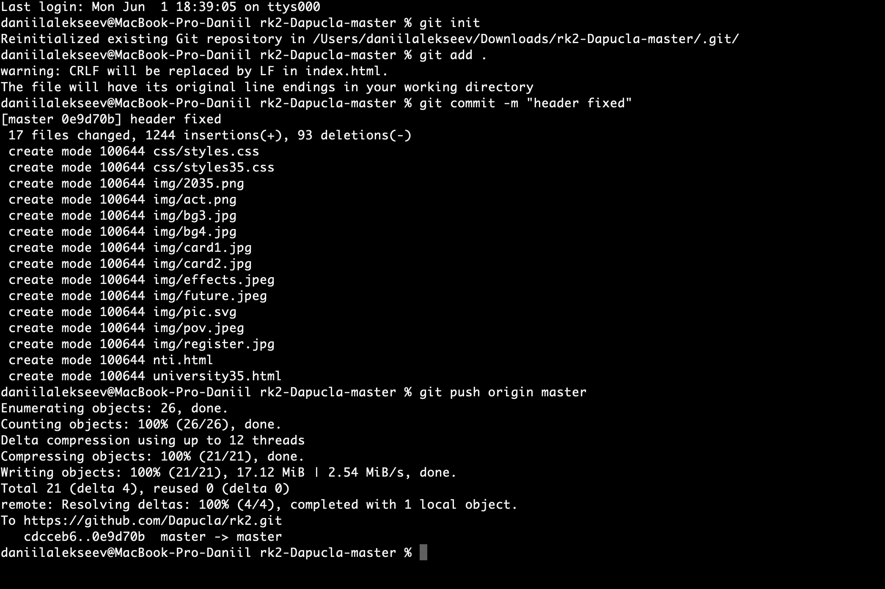
- При разработке необходимо периодически сохранять результаты в репозиторий git:


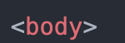

2. Использованы семантические теги html5.



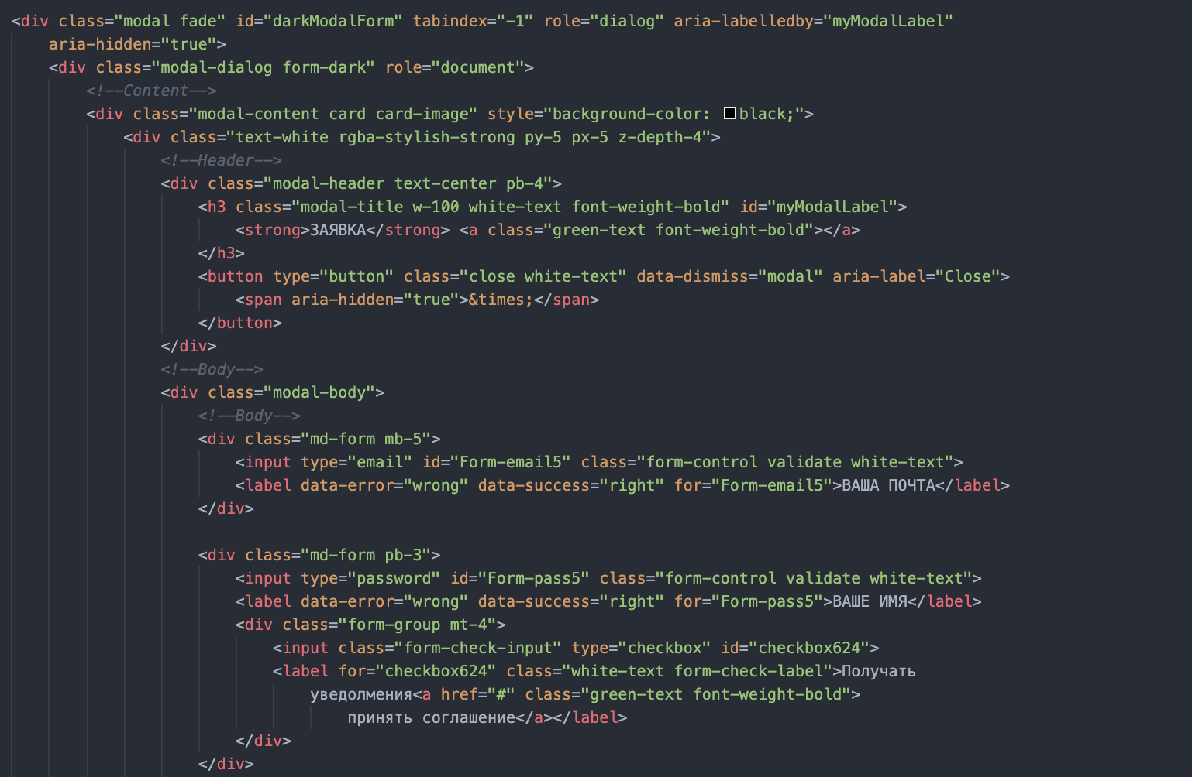
3.В форме корректно использованы ярлыки (label), задействованы разные типы полей (radio, checkbox, text).

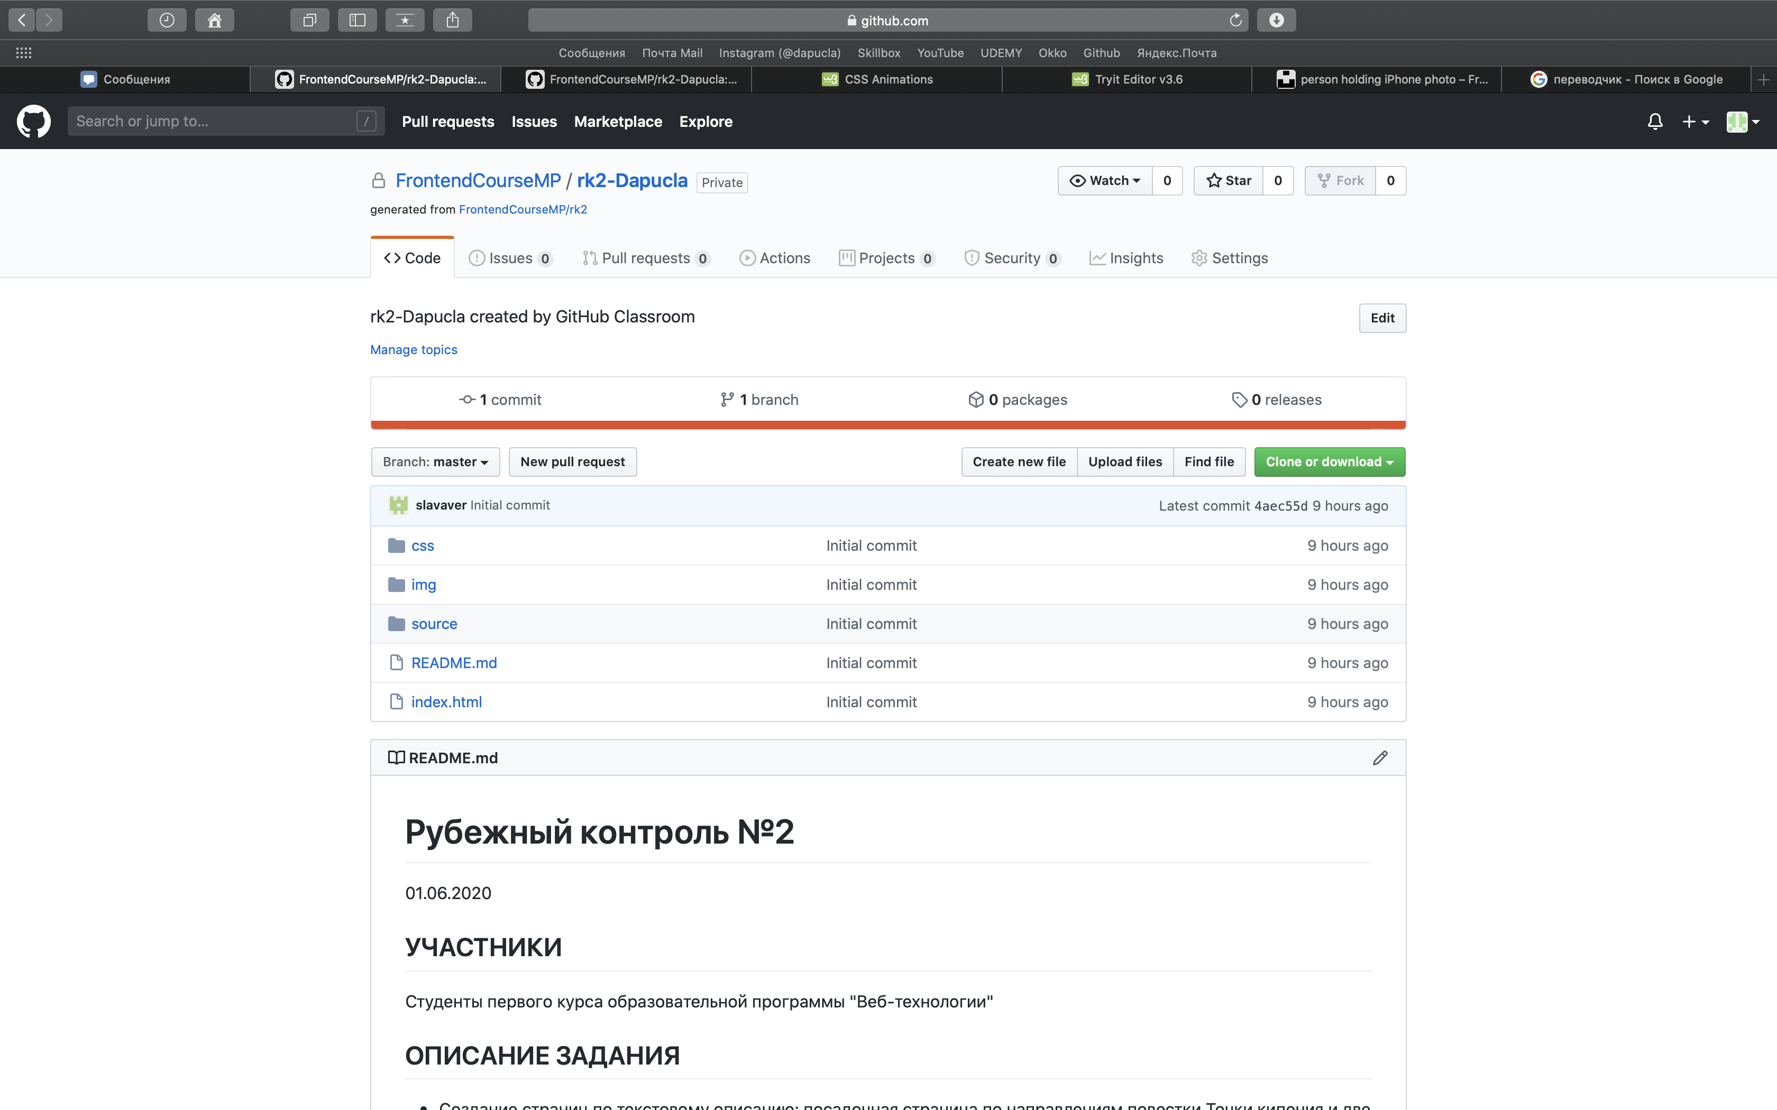
4. В репозитории сформирована четкая структура: в корне находится index.html, изображения в отдельной папке...

5. Подключен и использован внешний шрифт (Google Fonts)
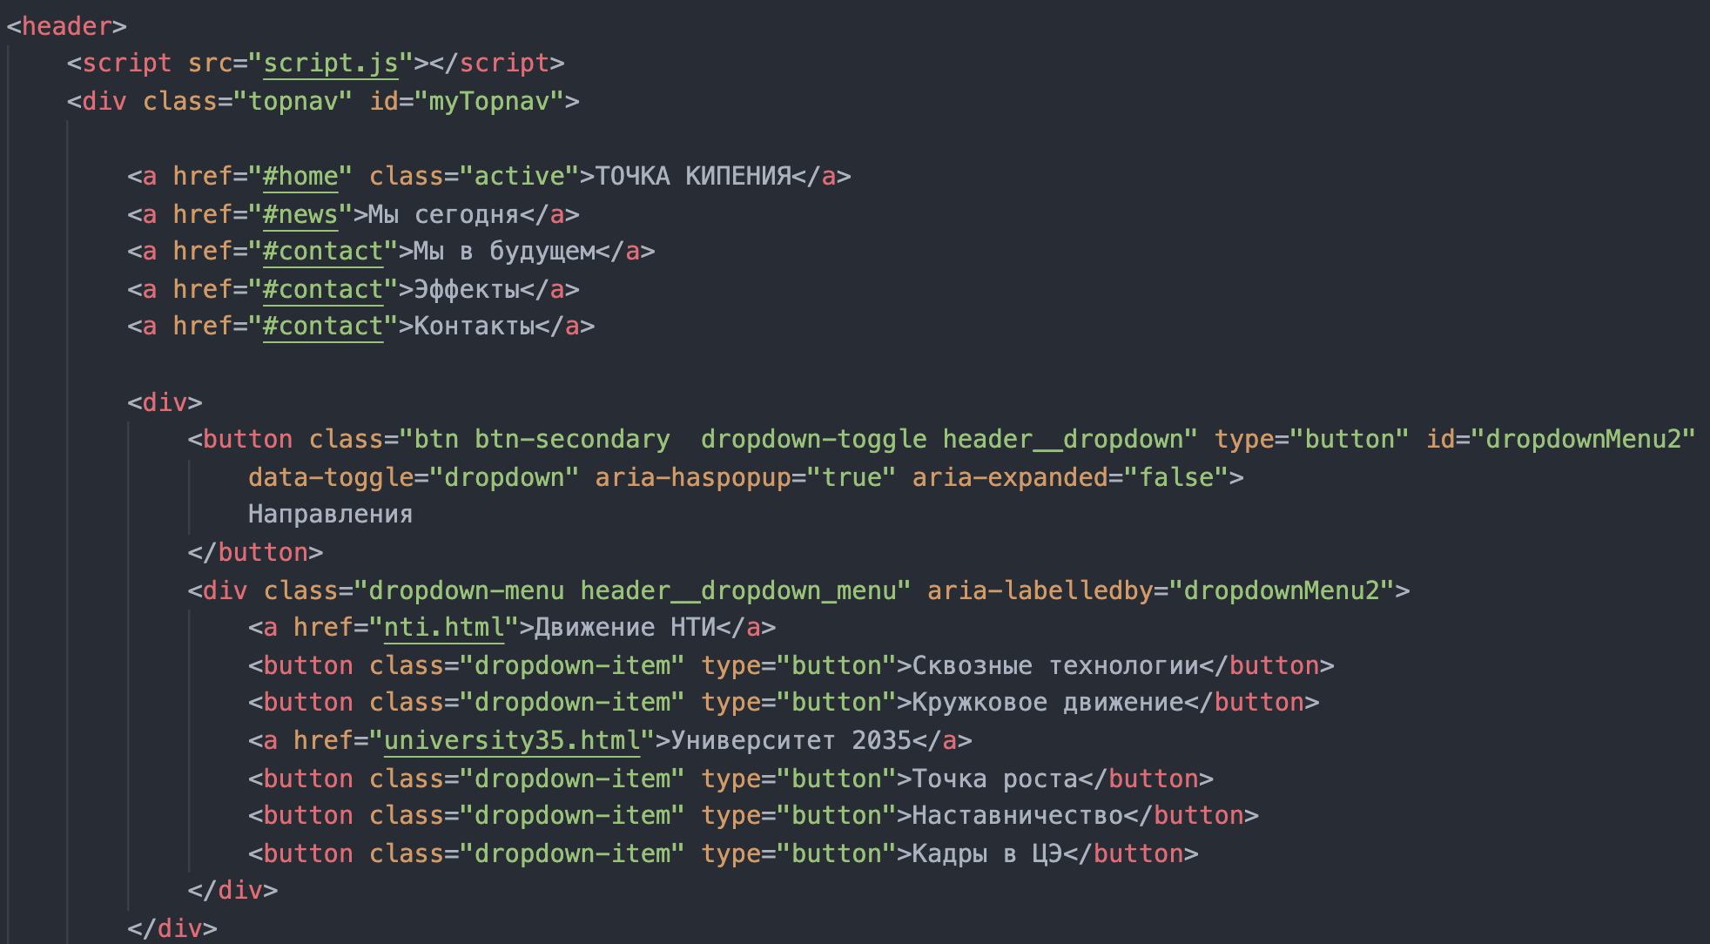
6.На странице есть меню.

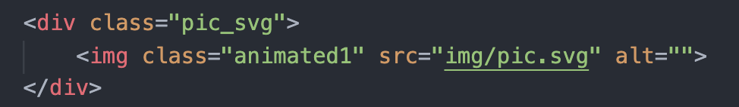
7. Использован SVG

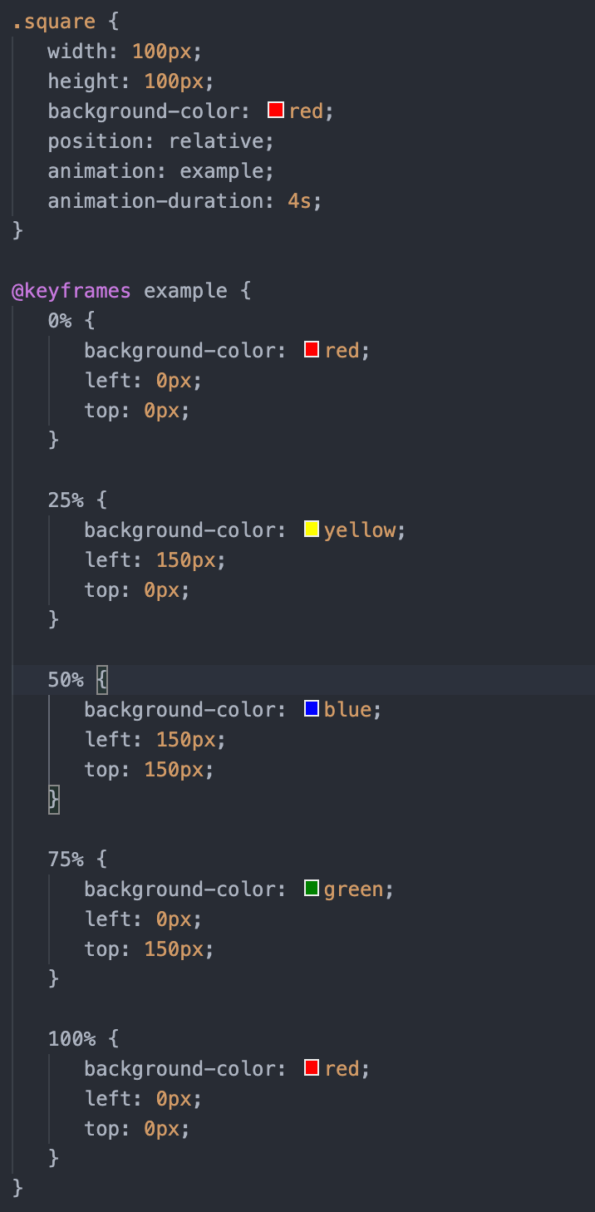
8. Для какого-либо элемента задана анимация (animation) или переход (transition).

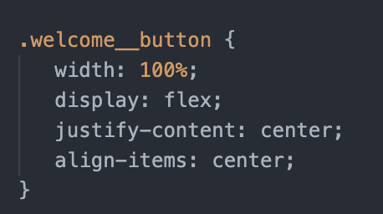
9. На странице использованы Flexbox и Grid.
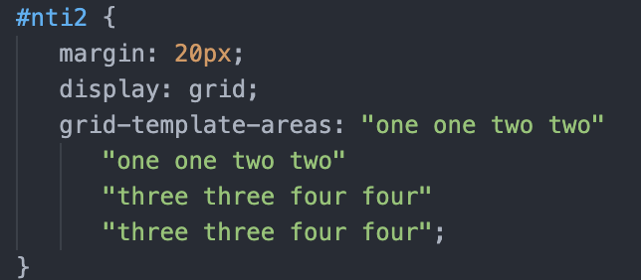

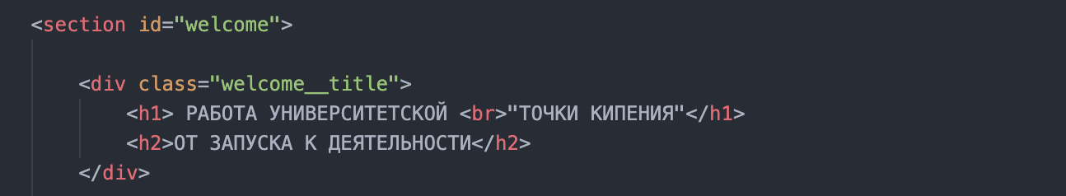
10. Применяется методология БЭМ для именования классов. Да!
11. Страница соответствует принципам отзывчивой верстки (RWD).
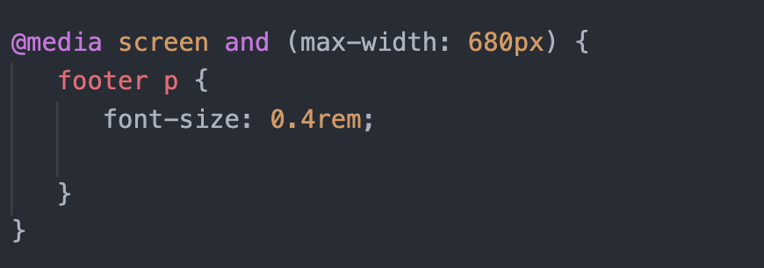
Также для этого используется сетка грид. И медиа запросы на каждой странице

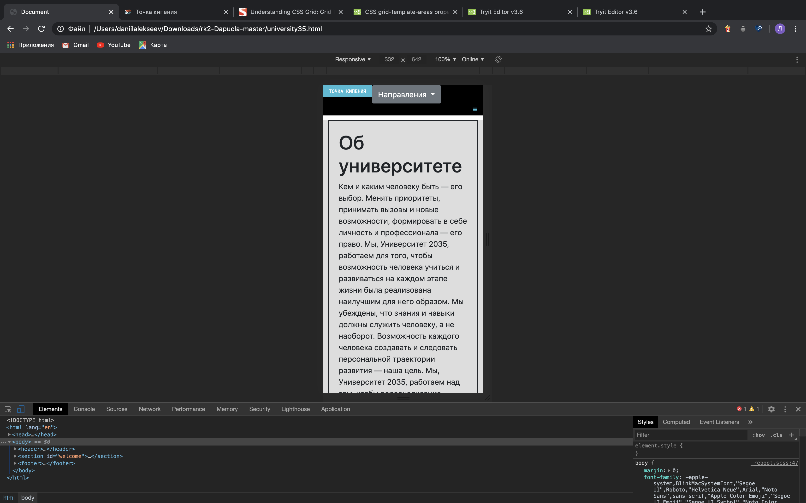
12.Допустимо использование фреймворков, но страница должна при этом перестраиваться при изменении ширины экрана. (каждая страница адаптивна под все устройства

13. Страница должна соответствовать принципам доступности

Да, все необходимые элемента созданы с помощью rem

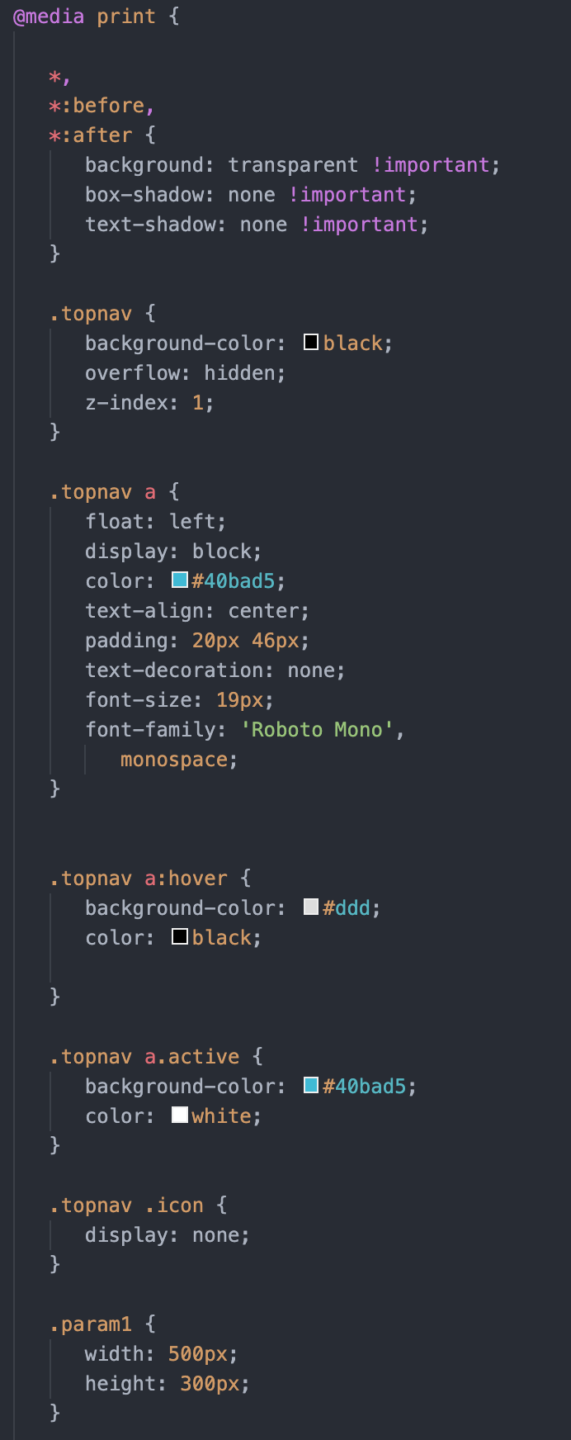
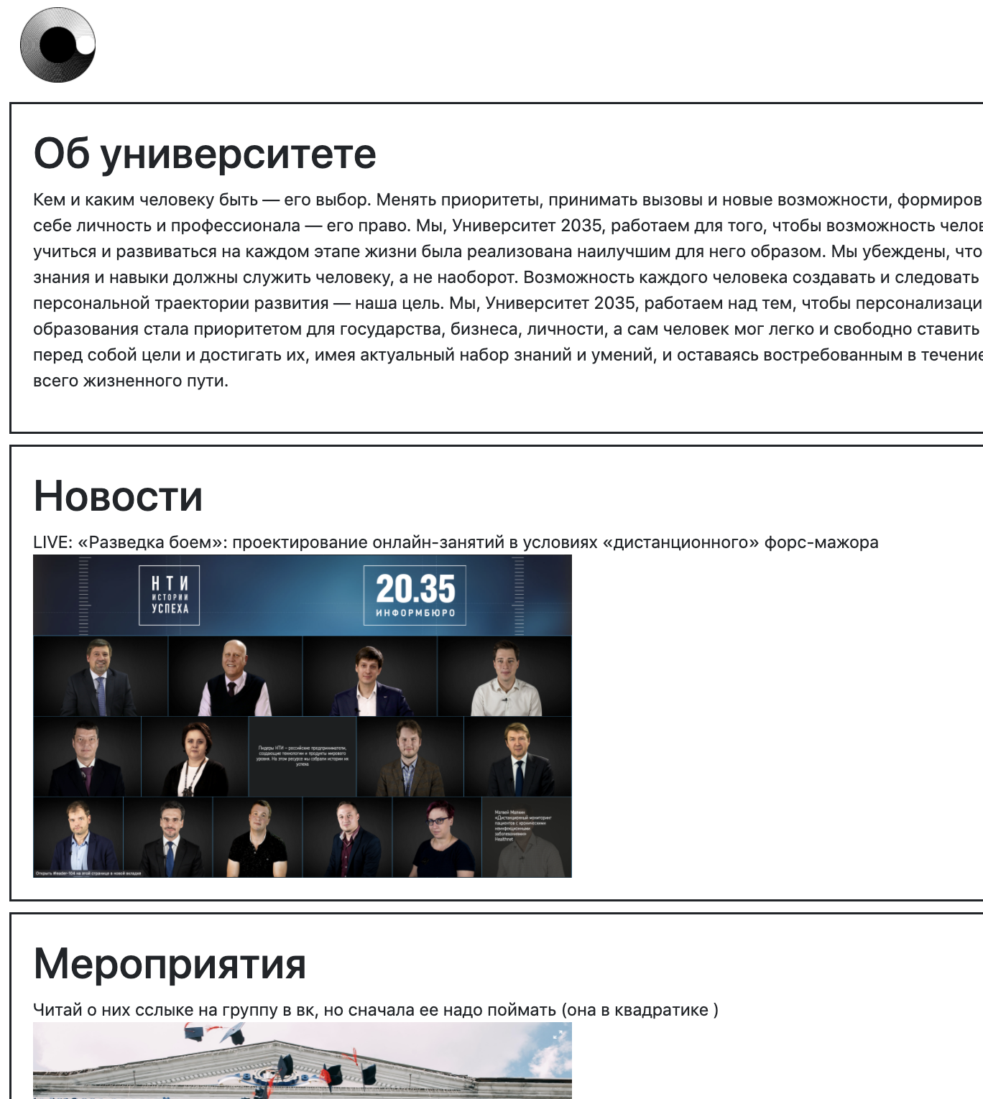
14.Создана печатная версия страницы

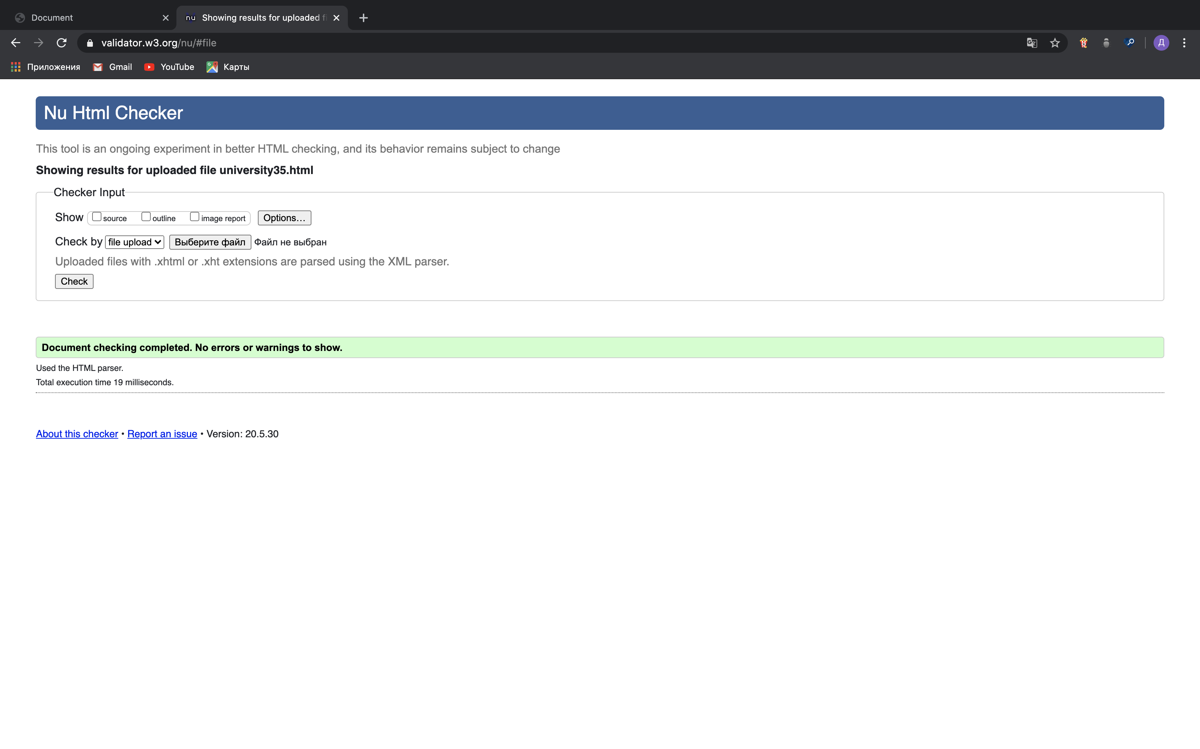
15. Все html и css файла прошли валидацию без ошибок

